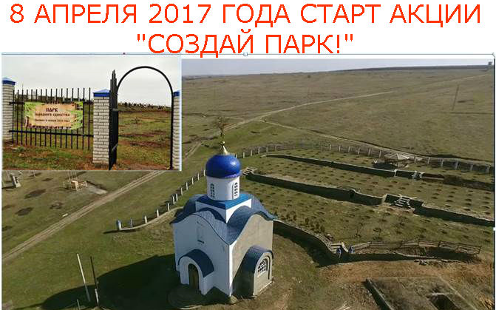
https://www.kalitva.ru/187333-hutora-pogorelov-i-krutinka-vid-s-vysoty-ptichego-poleta.html

В 2001 году в хуторе Погорелов Белокалитвинского района Ростовской области на территории строящегося Духовно-Патриотического комплекса «Слово о полку Игореве», там где с 2002 года ежегодно проводятся международные Каяльские чтения, было определено место для будущего парка Народного Единства. Сегодня склон земли превращен в
8 нижних и 3 верхних террасы общей площадью 0,75 га.
В 2010 году началась посадка деревьев и кустарников. В настоящее время в парке имеются: 345 деревьев и кустарников 33-х видов. Выполнены следующие виды работ: установлено ограждение из кирпича и металла по всему периметру парка, сделаны ступени, террасы из камня (для задержания влаги), обустроено подсобное помещение (для хранения инвентаря), установлены ворота, беседка, 3 калитки для входа в парк.
Идея. Зеленым насаждениям дается жизнь в специально обустроенных местах, имеющих ограждение, систему полива, наличие разных сортов деревьев и кустарников, зон отдыха. Идея должна иметь многолетнюю поддержку общественности.
Цикл мероприятий проходит поэтапно: обустраивается территория - идет посадка зеленых насаждений – организуется система полива - создается место для отдыха .
Согласно постановления Правительства Ростовской области № 281 от 13 апреля 2012 года, а также в рамках Года экологии в России, 8 апреля 2017 года в 10 часов утра стартует акция «Создай парк!». Акцию поддержали: Министерство природных ресурсов и экологии РО, Администрация Белокалитвинского района, Администрация Горняцкого сельского поселения района, АО «Алюминий Металлург Рус», Донской Союз Молодежи, РРООРОФ «Основа», РООСПЗП «Правозащитник», Союз пенсионеров Дона, РОО«Природоохрана и экологический контроль», РРОО «Союз белорусов Дона», ТК «Дон-ТР», газета «Перекресток». Все участники акции будут в фирменной одежде соответствующей организации.
В акцию входит: посев травы, окраска ограждения парка, создание дренажной системы водосбора, засыпка земли, каменная кладка, посадка деревьев, музыкальное сопровождение мероприятия, конкурс «Угадай насаждение» с вручением призов.
В 2017 году акция «Создай парк!» посвящается 80-летию Ростовской области.

Оргкомитет Акции:
344000, г. Ростов-на-Дону, ул. Города Волос 22/96,
тел./ факс: 8(863)242-47-72: Е-mail: np-dmp@yandex.ru: www.igorevopole.ru

